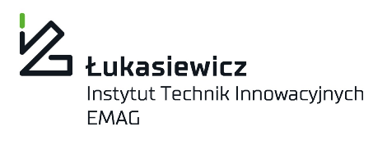

dotyczy postępowania o udzielenie zamówienia publicznego o nazwie:

### Dostawa paliwa gazowego na potrzeby wybranych instytutów Sieci Badawczej Łukasiewicz

w trybie przetargu nieograniczonego na zasadach określonych dla postępowań powyżej  
kwot określonych w art. 3 ustawy z dnia 11 września 2019 r. – Prawo zamówień publicznych  
(Dz. U. z 2022 r., poz. 1710 ze zm.)

### ZNAK SPRAWY: PRZ/00046/2023

**Zamawiający:**

Sieć Badawcza Łukasiewicz-Poznański Instytut Technologiczny  
ul. Estkowskiego 6

61-755 Poznań

Osoba do kontaktu: Agnieszka Kamper

Adres poczty elektronicznej: [komisjaprzetargowa@pit.lukasiewicz.gov.pl](mailto:komisjaprzetargowa@pit.lukasiewicz.gov.pl)

Zamawiający, został wyznaczony jako Pełnomocnik upoważniony do przeprowadzenia niniejszego postępowania w imieniu i na rzecz:

Sieć Badawcza Łukasiewicz – Instytut Technik Innowacyjnych EMAG  
ul. Leopolda 31

40-189 Katowice

Przedmiotowe postępowanie prowadzone jest przy użyciu środków komunikacji elektronicznej. Składanie ofert następuje za pośrednictwem platformy zakupowej

**Dokumenty zamówienia dostępne są pod linkiem:**

[**https://platformazakupowa.pl/transakcja/822292**](https://platformazakupowa.pl/transakcja/822292)